四川中衡检测技术有限公司
报告书信息网上公示内容填报表ZLJL/43-01
报告书名称 | 四川天亿化工有限责任公司职业病危害现状评价
用人单位名称 | 四川天亿化工有限责任公司 |  |  | 联系人 |  | 冯部长
用人单位地址 | 泸州市合江县榕山镇合江临港工业园区（四川天华富邦化工有限责任公司内）
技术服务项目组成员 | 何东、杨皓
现场调查人员 | 何东、杨皓 | 现场调查时间及照片 | 2021.04.28 |  | 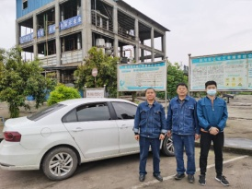
现场采样人员 | 曾涛、曾强 | 现场采样时间及照片 | 2021.04.28～  2021.04.30 |  | 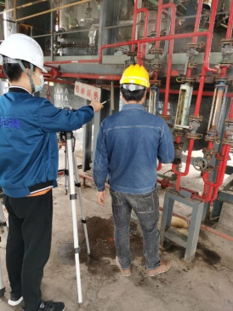
现场检测人员 | 罗红、张琳 | 现场检测时间及照片 | 2021.05.02
用人单位陪同人员 | 冯部长

